АРБІТРАЖНИЙ КЕРУЮЧИЙ
(розпорядник майна, керуючий санацією, ліквідатор)

МАКСИМОВ АНДРІЙ АНАТОЛІЙОВИЧ
Свідоцтво № 394 від 26.02.2013 р. Міністерства юстиції України

01054, м. Київ, а/с № 85 2851201556@mail.gov.ua (050) 440-73-08

03 червня 2021 р.

Рішення
про скасування аукціону

Скасувати проведення аукціону UA-PS-2021-05-25-000138-1 (Аукціон з продажу майна банкрутів (перший повторний - з можливістю зниження початкової ціни), що відбудеться 04.06.2021 р. з продажу нерухомого майна боржника - фізичної особи Макєєва Володимира Валерійовича, РНОКПП 3115817692, місце проживання: 18001, м. Черкаси, вул. Нижня Горова, буд. 68, кв. 40 (далі за текстом - Боржник) в процедурі реструктуризації боргів боржника, виконання Плану реструктуризації боргів боржника у справі № 925/1354/19 про неплатоспроможність Боржника, затвердженого рішенням зборів кредиторів від 06.08.2020 р. та заставним кредитором Базилик Т.В., а також у відповідності до вимог ст. 75, 79, 127 Кодексу України з процедур банкрутства визначено дані Умови продажу майна боржника фізичної особи Макєєва Володимира Валерійовича (РНОКПП 3115817692), яке є предметом забезпечення, а саме: Житловий будинок з прибудовою та мансардою, загальною площею 182,4 м2 та земельна ділянка, площею 0,0589 га. Адреса розташування: місто Черкаси, провулок Михайла Сироти, 6. Будинок розміщений на відповідній земельній ділянці. Два об’єкти виставлені на аукціон одним лотом № 0002.
Підстави для скасування аукціону:
Порушення встановленого порядку його підготовки.
Оголошення про проведення аукціону, назва проведення аукціону (Аукціон з продажу майна банкрутів (перший повторний - з можливістю зниження початкової ціни) UA-PS-2021-05-25-000138-1) та порядок проведення аукціону не відповідають:
- Умовам продажу майна – фізичної особи Макєєва Володимира Валерійовича, РНОКПП 3115817692 у справі № 925/1354/19 погодженим 07.09.2020 р. забезпеченим кредитором Базилик Тетяною Володимирівною та рішенням зборів кредиторів у справі № 925/1354/19 про неплатоспроможність фізичної особи Макєєва Володимира Валерійовича (протокол зборів кредиторів від 07 вересня 2020 р.);
- Плану реструктуризації боргів боржника у справі № 925/1354/19 про неплатоспроможність Боржника, затвердженого рішенням зборів кредиторів від 06.08.2020 р. та заставним кредитором Базилик Т.В.;
- рішенням зборів кредиторів у справі № 925/1354/19 про неплатоспроможність фізичної особи Макєєва Володимира Валерійовича (протокол зборів кредиторів від 05 квітня 2021 р.);
- рішенню забезпеченого кредитора Базилик Тетяною Володимирівною від 05 квітня 2021 р.

Керуючий реструктуризацією  фізичної особи Рясоченко С.І.  Арбітражний керуючий | 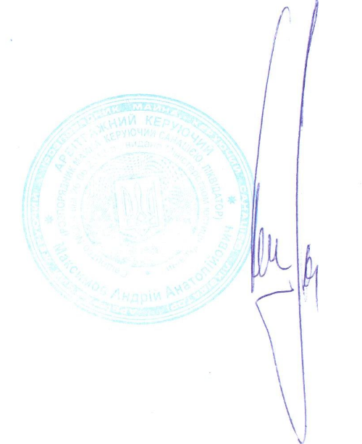 | А.А. Максимов

